1.线上招聘
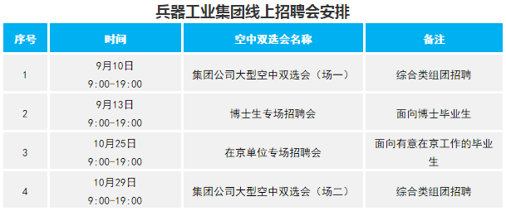
2.开展空中专场双选会
请登录中国兵器校园招聘平台https://zhaopin.nhrdc.cn，点击“空中招聘”专栏，参加空中双选会，扫码预约观看宣讲会。
